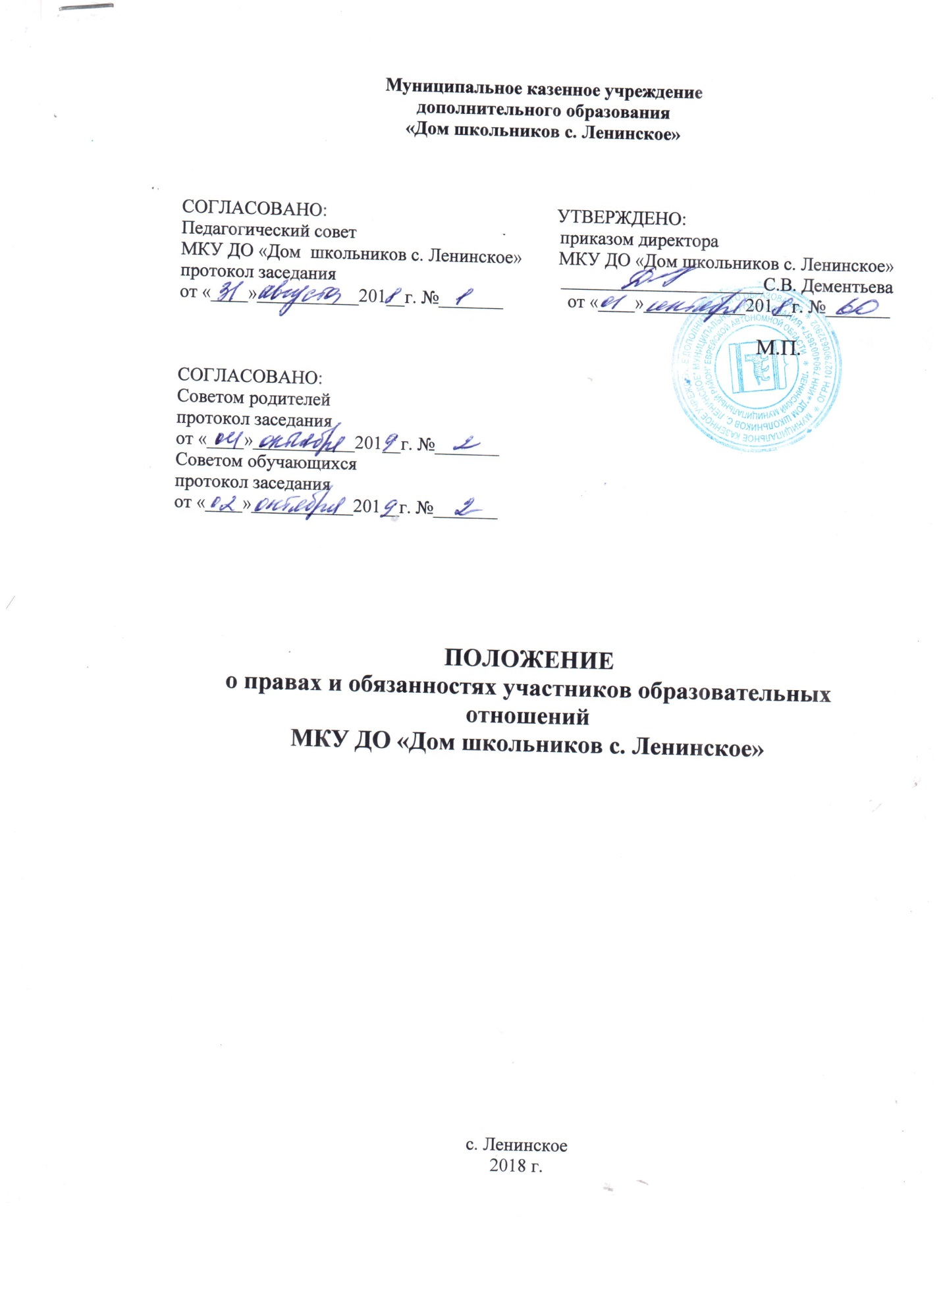

1.Общие положения
  - Настоящее положение определяет права и обязанности участников образовательных отношений муниципального казенного учреждения дополнительного образования детей «Дом школьников с. Ленинское» (далее - Учреждение).
  - Участниками образовательных отношений являются: обучающиеся, родители (законные представители) обучающихся, педагогические работники.
  - Настоящее положение разработано на основании следующих нормативных актов:
- Закона РФ от 29.12.2012 № 273-ФЗ «Об образовании в Российской Федерации»;
- Федерального закона от 24.07.1998 № 124-ФЗ «Об основных гарантиях прав ребенка в Российской Федерации»;
- Санитарно-эпидемиологических правил и нормативов СанПин 2.4.4. 1251-03, утвержденных Постановлением Главного государственного санитарного врача РФ от 03.04.2003 г. № 27;
- Статьи 11 Закона Красноярского края от 02.11.2000 № 12-961 «О защите прав ребенка»;
- Устава Учреждения.
- Приказа Министерства образования и науки Российской Федерации от 29.08.2013 г. № 1008 «Об утверждении Порядка организации и осуществления образовательной деятельности по дополнительным общеобразовательным программам».

- Права и обязанности обучающихся

2.1.Обучающиеся имеют право на:
- выбор дополнительной общеобразовательной программы Учреждения;
- получение бесплатного дополнительного образования в порядке, предусмотренном действующим законодательством;
- обучение по индивидуальному учебному плану, по ускоренному курсу обучения;
- свободное посещение мероприятий, не предусмотренных учебным планом;
- добровольное вступление в любые общественные организации;
-перевод в другие учреждения соответствующего типа в случае закрытия Учреждения;
- право заниматься в нескольких объединениях, менять их;
- прекращение посещения занятий, поставив в известность педагога дополнительного образования или представителя администрации Учреждения, указав причину перехода или отказа от посещения занятий (в письменной форме);
- использование оборудования и материалов Учреждения в процессе обучения;
- уважение человеческого достоинства и защиту от всех форм физического или психологического насилия;
- условия обучения, гарантирующие охрану здоровья;
- участие от Учреждения в конкурсах, соревнованиях, конференциях, олимпиадах, фестивалях, выставках;
- бесплатное использование библиотечно-информационными ресурсами;
участие в управлении Учреждения в форме, определяемой настоящим Уставом Учреждения.
- свободу совести, информации, свободное выражение собственных мнений и убеждений;
- уважение личного достоинства, охрану своих прав в соответствии с Конвенцией ООН о правах ребенка, законодательством Российской Федерации.
- Обучающиеся обязаны:
- выполнять Устав Учреждения; правила внутреннего распорядка и иные локальные нормативные акты по вопросам организации и осуществления образовательной деятельности;
- добросовестно осваивать дополнительную общеобразовательную программу;
- посещать занятия по дополнительной общеобразовательной программе;
- соблюдать дисциплину и режим занятий;
- соблюдать требования техники безопасности, пожарной безопасности, санитарии и гигиены;
- участвовать в общественной деятельности, предусмотренной образовательной программой и планами Учреждения;
- бережно относиться к имуществу Учреждения;
- уважать честь и достоинство, права и интересы других обучающихся и работников Учреждения, не подвергать опасности их жизнь и здоровье.
Другие права и обязанности обучающихся определяются действующим законодательством.
- Обучающимся запрещается:
- приносить, передавать или использовать оружие, спиртные напитки, табачные изделия, токсичные и наркотические вещества;
- использовать любые вещества и средства, которые могут привести к взрывам и пожарам;
- заниматься вымогательством, запугиванием; применять физическую силу для выяснения отношений;
- производить любые противоправные действия, влекущие за собой опасные последствия для окружающих.
- Не допускается принуждение обучающихся к вступлению в общественные, общественно-политические организации, движения, партии, а также к деятельности в этих организациях, к участию в агитационных кампаниях и политических акциях. Участие в детских организациях и объединениях возможно только на добровольной основе.
- Дисциплина в Учреждении поддерживается на основании уважения человеческого достоинства. Применение методов физического и психического насилия по отношению к учащимся не допускается.
- За неисполнение или нарушение Устава Учреждения, правил внутреннего распорядка и иных локальных нормативных актов по вопросам организации и осуществления образовательной деятельности к обучающемуся могут быть применены меры дисциплинарного взыскания - замечание, выговор, отчисление из Учреждения.
- Меры дисциплинарного взыскания не применяются к обучающимся по дополнительным общеобразовательным программам дошкольного, начального образования, а также к обучающимся с ограниченными возможностями здоровья.
- Не допускается применение мер дисциплинарного взыскания к обучающимся во время их болезни или другой уважительной причине.
- При выборе меры дисциплинарного взыскания Учреждения учитывает тяжесть дисциплинарного проступка, причины и обстоятельства при которых он совершен, предыдущее поведение обучающегося, его психофизическое и эмоциональное состояние, а также мнение Советов обучающихся, Советов родителей.
- По решению Учреждения за неоднократное совершение дисциплинарных проступков, предусмотренных пунктом настоящего Положения, допускается применение отчисления несовершеннолетнего обучающегося, достигшего возраста пятнадцати лет, как меры дисциплинарного взыскания. Отчисление несовершеннолетнего обучающегося применяется, если иные меры педагогического воздействия не дали результата и дальнейшее его пребывание в организации оказывает отрицательное влияние на других обучающихся, нарушает их права и права работников Учреждения, а также нормальное функционирование центра.
- Решение об отчислении несовершеннолетнего обучающегося, достигшего возраста пятнадцати лет, как мера дисциплинарного взыскания принимается с учетом мнения его родителей (законных представителей) и с согласия комиссии по делам несовершеннолетних и защите их прав и органа опеки и попечительства.
- Обучающийся, родители (законные представители) несовершеннолетнего обучающегося вправе обжаловать в комиссию по урегулированию споров между участниками образовательных отношений меры дисциплинарного взыскания и их применение к обучающемуся.
- Порядок применения и снятия с обучающегося мер дисциплинарного взыскания устанавливается федеральным органом исполнительной власти, осуществляющим функции по выработке государственной политики и нормативно - правовому регулированию в сфере образования.

- Права и обязанности родителей (законных представителей) несовершеннолетних обучающихся
  - Родители (законные представители) несовершеннолетних обучающихся имеют право:
- выбирать с учетом мнения своего ребенка дополнительную общеобразовательную программу;
- знакомиться с Уставом Учреждения, лицензией на осуществление образовательной деятельности, дополнительными общеобразовательными программами и другими документами, регламентирующими организацию и осуществление образовательной деятельности;
- знакомиться с содержанием образования, используемыми методами обучения и воспитания, образовательными технологиями;
- защищать права и законные интересы обучающихся;
- получать информацию о всех видах планируемых обследований (психологических, психолого-педагогических) обучающихся, давать согласие на проведение таких обследований или участие в таких обследованиях, отказаться от их проведения или участия в них, получать информацию о результатах проведенных обследований обучающихся;
- участвовать в управлении Учреждения в форме, определяемой Уставом Учреждения;
- вносить предложения по улучшению работы с детьми по организации дополнительных услуг в Учреждении;
- знакомиться с ходом и содержанием образовательного процесса, а также с результатами обучения детей;
- требовать уважительного отношения к ребенку;
- обращаться к администрации для разрешения конфликтных ситуаций;
- выбирать образовательные услуги, предоставляемые Учреждением.
  - Родители (законные представители) несовершеннолетних обучающихся обязаны:
- соблюдать правила внутреннего распорядка Учреждения, требования локальных нормативных актов, которые устанавливают режим занятий обучающихся, порядок регламентации образовательных отношений между Учреждением и обучающимся и (или) их родителями (законными представителями) и оформления возникновения, приостановления и прекращения этих отношений;
- выполнять Устав Учреждения;
- уважать честь и достоинство обучающихся и работников Учреждения;
- своевременно ставить в известность педагога или представителя администрации о болезни ребенка или возможности его отсутствия;
- за неисполнение или ненадлежащее исполнение обязанностей, установленных настоящим федеральным законом и иными федеральными законами, родители (законные представители) несовершеннолетних обучающихся несут ответственность, предусмотренную законодательством Российской Федерации.
- Защита прав обучающихся, родителей (законных представителей) несовершеннолетних обучающихся
  - В целях защиты своих прав обучающиеся, родители (законные представители) несовершеннолетних обучающихся самостоятельно или через своих представителей вправе:
- обращаться в комиссию по урегулированию споров между участниками образовательных отношений;
- использовать не запрещенные законодательством Российской Федерации иные способы защиты прав и законных интересов;
- комиссия по урегулированию споров между участниками образовательных отношений создается в Учреждении, из равного числа представителей совершеннолетних обучающихся (если таковы имеются), родителей (законных представителей) несовершеннолетних обучающихся, работников Центра;
- решение комиссии по урегулированию споров между участниками образовательных отношений является обязательным для всех участников образовательных отношений в Учреждении, и подлежит исполнению в сроки, предусмотренные указанным решением.
- решение комиссии по урегулированию споров между участниками образовательных отношений может быть обжаловано в установленном законодательством Российской Федерации порядке;
- порядок создания, организация работы, принятия решений комиссией по урегулированию споров между участниками образовательных отношений и их исполнения устанавливается локальными нормативным актом, который принимается с учетом мнения Советов обучающихся, Советов родителей, а также представительных органов работников Учреждения и (или) обучающихся (при их наличии).

- Права и обязанности педагогических работников Центра
  - Педагогические работники Учреждения имеют право на:
- свободу преподавания, свободное выражение своего мнения, свободу от вмешательства в профессиональную деятельность;
- свободу выбора и использования педагогически обоснованных форм, средств, методов обучения и воспитания;
- творческую инициативу, разработку и применение авторских программ и методов обучения и воспитания в пределах реализуемой дополнительной общеобразовательной программы;
- выбор учебных пособий, материалов и иных средств обучения и воспитания в соответствии дополнительной общеобразовательной программой и в порядке, установленном законодательством об образовании;
- участие в разработке дополнительных общеобразовательных программ, в том числе учебных планов, календарных учебных графиков, курсов, дисциплин (модулей), методических материалов и иных компонентов дополнительных общеобразовательных программ;
- осуществление научной, научно - технической, творческой, исследовательской деятельности, разработках и во внедрении инноваций;
- бесплатное пользование библиотеками информационными и ресурсами, а также доступ в порядке, установленными локальными нормативными актами Учреждения, к информационнотелекоммуникационным сетям и базам данных, учебным и методическим средствам обеспечения образовательной деятельности, необходимым для качественного осуществления педагогической, научной или исследовательской деятельности;
- бесплатное пользование образовательными, методическими и научными услугами Центра, в порядке, установленном законодательством Российской Федерации или локальными нормативными актами;
- участие в управлении Учреждением в форме, в том числе в коллегиальных органах управления, в порядке, установленном Уставом Учреждения;
- участие в обсуждении вопросов, относящихся к деятельности Учреждения, в том числе через органы управления и общественные организации;
- объединение в общественные профессиональные организации в формах и в порядке, которые установлены законодательством Российской Федерации;
- обращение в комиссию по урегулированию споров между участниками образовательных отношений;
- защиту профессиональной чести и достоинства, на справедливое и объективное расследование нарушения норм профессиональной этики педагогических работников не противоречащей законодательству, Уставу Учреждения и нормам человеческого общения;
- аттестацию на добровольной основе на соответствующую квалификационную категорию и получение ее в случае успешного прохождения аттестации;
- повышение квалификации;
- сокращенную продолжительность рабочего времени;
- дополнительное профессиональное образование по профилю педагогической деятельности не реже чем один раз в три года;
- ежегодный основной удлиненный оплачиваемый отпуск, продолжительность которого определяется Правительством Российской Федерации;
- длительный отпуск сроком до одного года не реже чем через каждые десять лет непрерывной педагогической работы в порядке, установленном федеральным органом исполнительной власти, осуществляющим функции по выработке государственной политики и нормативно - правовому регулированию в сфере образования;
- на материальную поддержку и моральное стимулирование своей работы;
- участие в организации дополнительных платных услуг
  - Обязанности педагогических работников.
Педагогические работники обязаны:
- осуществлять свою деятельность на высоком профессиональном уровне, обеспечивать в полном объеме реализацию дополнительных общеобразовательных программ, курсов, дисциплин (модулей) в соответствии с утвержденным учебным планом;
-соблюдать правовые, нравственные и этические нормы, следовать требованиям профессиональной этики;
- уважать честь и достоинство обучающихся и других участников образовательных отношений;
- поддерживать дисциплину в Учреждение на основе уважения человеческого достоинства обучающихся, родителей и работников Учреждения;
- соблюдать Устав Учреждения, должностную инструкцию, правила внутреннего трудового распорядка, и другие локальные акты Учреждения;
- проходить в соответствии с трудовым законодательством предварительные при поступлении на работу и периодические медицинские осмотры, а также внеочередные медицинские осмотры по направлению работодателя;
- нести ответственность за жизнь, психическое и физическое здоровье детей в установленном законом порядке;
- развивать у обучающихся познавательную активность, самостоятельность, инициативу, творческие способности;
- формировать у обучающихся гражданскую позицию, способность к труду и жизни в условиях современного мира, культуру здорового и безопасного образа жизни;
- применять педагогически обоснованные и обеспечивающие высокое качество образования формы, методы обучения и воспитания;
- систематически повышать свой профессиональный уровень;
- проходить аттестацию на соответствие занимаемой должности в порядке, установленном законодательством об образовании;
- проходить в установленном законодательством Российской Федерации порядке обучение и проверку знаний, навыков в области охраны труда;
- нести ответственность за неисполнение или ненадлежащее исполнение возложенных на них обязанностей в порядке и в случаях, которые установлены федеральными законами; неисполнение или ненадлежащее исполнение педагогическими работниками обязанностей, предусмотренных данным положением, учитывается при прохождении ими аттестации.

ДОКУМЕНТ ПОДПИСАН ЭЛЕКТРОННОЙ ПОДПИСЬЮ
СВЕДЕНИЯ О СЕРТИФИКАТЕ ЭП
Сертификат | 603332450510203670830559428146817986133868575867
Владелец | Дементьева Светлана Васильевна
Действителен | С 30.03.2021 по 30.03.2022

